实验四 触发器

一、实验目的
1. 熟悉并掌握R-S、D、J－K触发器的特性和功能测试方法。
2. 学会正确使用触发器集成芯片。
3. 了解不同逻辑功能FF相互转换的方法。
二、实验仪器及材料
1. 实验仪器设备：双踪示波器、数字万用表、数字电路实验箱
2. 器件
74LS00 二输入端四与非门 1片
74LS74 双D触发器 1片
74LS112 双J-K触发器 1片
三、实验原理
1、数字实验箱简介
该仪器由电源、时钟信号源、输出显示指示部分、数据开关输入、工作区五部分组成
2. 主要使用芯片功能简介：
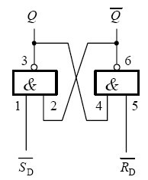
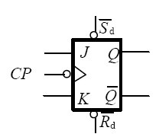
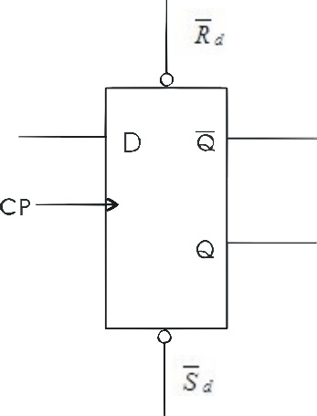

图4.3 J-K触发器逻辑符号

图4.2 D触发器逻辑符号
图4.1 基本RS触发器电路

四、实验内容及步骤
1. 基本RS触发器功能测试：
两个TTL与非门首尾相接构成的基本RS触发器的电路。如图4.1所示。
（1）试按下面的顺序在S R 端加信号：
=0 =1
=1 =1
=1 =0
=1 =1
观察并记录触发器的Q、端的状态，将结果填入下表4.1中，并说明在上述各种输入状态下，RS执行的是什么逻辑功能？
（2）当、 都接低电平时，观察Q、 端的状态，当、同时由低电平跳为高电平时，注意观察Q、端的状态，重复3～5次看Q、端的状态是否相同，以正确理解“不定” 状态的含义。
2. 边沿D触发器功能测试
双D型正边沿触发器74LS74的逻辑符号如图4.2所示。
图中、 端为异步置1端，置0端（或称异步置位，复位端），CP为时钟脉冲端。
试按下面步骤做实验：
（1）分别在、 端加低电平，观察并记录Q、端的状态。
（2）令、 端为高电平，D端分别接高，低电平，用点动脉冲作为CP，观察并记录Q端状态的变化。
（3）当＝＝1、CP＝0（或CP＝1），改变D端信号，观察Q端的状态是否变化？
整理上述实验数据，将结果填入下表4.2中。
3. 负边沿J-K触发器功能测试
双J－K负边沿触发器74LS112芯片的逻辑符号如图4.3所示。
自拟实验步骤，测试其功能，并将结果填入表4.3中
实验步骤：
- 按照图 4.3 所示连接电路，正确接入74LS112芯片。
- 设置不同的初始状态（Qⁿ），依次输入 J 和 K 信号，施加 CP 的负跳变脉冲，观察 Qⁿ⁺¹ 的输出结果。
- 将实验结果记录在表 4.3 中，对照J-K触发器的标准功能表进行分析。
表达式：
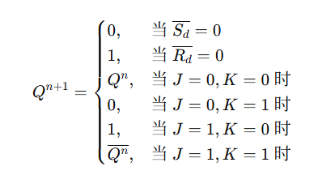
4. 触发器功能转换
（1）将D触发器和J-K触发器转换成T’触发器，列出表达式，画出实验电路图。
（2）接入连续脉冲，观察各触发器CP及Q端波形，比较两者关系。
（3）自拟实验数据表并填写之。
实验步骤：
- 设计转换方式：
  - JK → T' 转换：设置 J = K = T
  - D → T' 转换：设置 D = T ⊕ Qⁿ
- 将上述逻辑转换在电路中实现，连接连续脉冲信号作为 CP 输入。
- 观察输出端 Q 的波形变化，记录 Qⁿ 与 Qⁿ⁺¹ 的关系。
- 对比 T 型触发器的功能特性，判断转换的正确性。
- 将实验波形与理论波形比较，填写实验数据表。
表达式：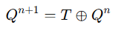
五、实验结果记录与分析
表4.1
 |  | Q | 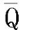 | 逻辑功能
0  1  1  0 | 1  1  0  0 | 1  保持  0  ？ | 0  保持  1  ？ | 置位  保持  复位  禁止

功能说明：
基本RS触发器利用两个与非门实现最基本的锁存功能。通过输入端 S（置位）与 R（复位）的电平控制输出 Q、Q̅，实现状态保持、置位、复位三种基本逻辑操作。

状态说明:
当 S=0、R=1 时，触发器进入置位状态，输出 Q 被拉高（Q=1），反相输出 Q̅ 为低电平（Q̅=0）。
当 S=1、R=1 时，没有置位或复位操作，输出保持先前状态，不随输入变化而改变。
当 S=1、R=0 时，触发器进入复位状态，输出 Q 被拉低（Q=0），Q̅ 为高电平（Q̅=1）。
当 S=0、R=0 时，同时置位与复位，电路进入不定态，Q 和 Q̅ 都无法稳定，可能在高低之间振荡或呈现未知状态。
表4.2
 | CP | D | Q^{n} | Q^{n+1}
0 1 | X | X | X | 1
1 0 | X | X | X | 0
1 1 |  | 0 | 0 | 0
 |  |  | 1 | 0
1 1 |  | 1 | 0 | 1
 |  |  | 1 | 1
1 1 | 0（1） | X | 0 | 0
 |  |  | 1 | 1

功能说明：
D触发器是一种边沿触发型器件。在时钟的上升沿，输出Q复制输入D的值，具有数据锁存功能。其异步置位（S̅）和复位（R̅）可直接控制输出。
状态说明:
当异步置位端 S̅=0 （复位端 R̅=1）时，立即将 Q 置为高电平（Q=1），不需时钟脉冲。
当异步复位端 R̅=0 （置位端 S̅=1）时，立即将 Q 置为低电平（Q=0），不需时钟脉冲。
当 S̅=1, R̅=1 且在时钟上升沿到来时，若 D=1 则将 Q 更新为1；若 D=0 则将 Q 更新为0。
在时钟没有上升沿的期间，输出 Q 保持不变，D 端电平变化不会影响 Q。

表4.3
 | CP J K Q^{n} | Q^{n+1}
0 1 | X X X X | 1
1 0 | X X X X | 0
1 1 | 0 0 0  0 0 1 | 0
 |  | 1
1 1 | 0 1 0  0 1 1 | 0
 |  | 0
1 1 | 1 0 0  1 0 1 | 1
 |  | 1
1 1 | 1 1 0  1 1 1 | 1
 |  | 0

功能说明：
J-K触发器是一种通用型触发器，可通过不同组合实现置位、复位、保持与翻转等功能。在 CP 的下降沿触发下根据 J、K 的值变化输出。
状态说明:
当 J=0, K=0 且检测到时钟CP的下降沿时，输出保持原先状态，Qⁿ⁺¹=Qⁿ，无任何变化。
当 J=0, K=1 在下降沿触发时，输出被复位，Qⁿ⁺¹=0。
当 J=1, K=0 在下降沿触发时，输出被置位，Qⁿ⁺¹=1。
当 J=1, K=1 在下降沿触发时，输出翻转，即Qⁿ⁺¹=¬Qⁿ。
如果没有下降沿脉冲（CP不发生下跳变），则无触发操作，输出保持不变。

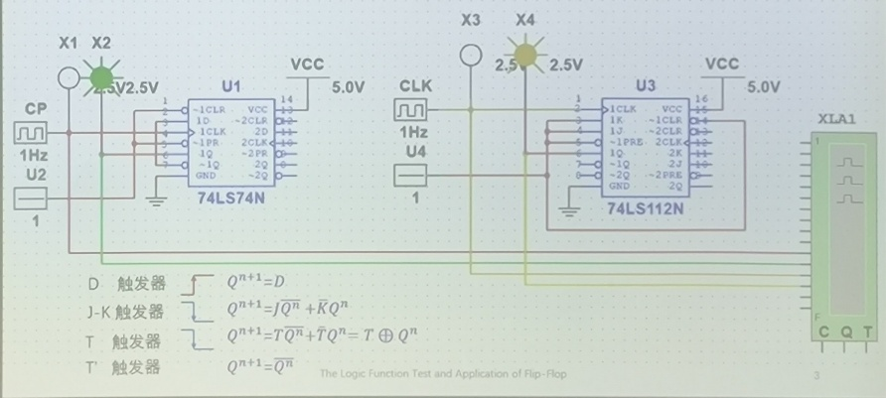
D触发器和J-K触发器转换成T’触发器电路图
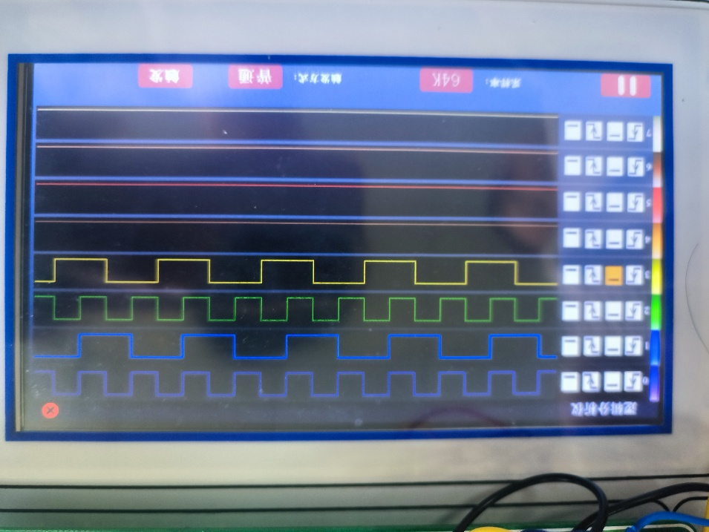
波形图 第五条（黄）：T 控制信号，第六条（绿）：JK → T' 转换后的 Q 输出，第七条（深蓝）：D → T' 转换后的 Q 输出，第八条（浅蓝）：CP

原触发器类型 | CP | T | Qⁿ | Qⁿ⁺¹ | 说明
JK 触发器 | ↓ | 0 | 0 | 0 | 保持
JK 触发器 | ↓ | 0 | 1 | 1 | 保持
JK 触发器 | ↓ | 1 | 0 | 1 | 翻转
JK 触发器 | ↓ | 1 | 1 | 0 | 翻转
D 触发器 | ↓ | 0 | 0 | 0 | 保持
D 触发器 | ↓ | 1 | 1 | 0 | 翻转

触发器功能转换实验数据表
功能说明：
通过对 D 和 JK 触发器输入端逻辑变换，使它们模拟出 T 触发器的功能（即每次触发器 CP 脉冲到来时按 T 值决定是否翻转输出）。
- JK 转 T'：J = K = T
- D 转 T'：D = T ⊕ Qⁿ
状态说明:
对于转换后的T’触发器，无论是由JK触发器（J=K=T）还是由D触发器（D=T⊕Qⁿ）实现，其状态更新都遵循：
当 T=0 且检测到下降沿（或上升沿，取决于所用触发器）时，输出保持不变；
当 T=1 且检测到触发沿到来时，输出翻转，即Qⁿ⁺¹＝¬Qⁿ。
因此，通过简单的输入逻辑变换，可以使JK或D触发器像标准T触发器那样，在每次触发沿来临时按T信号决定是否翻转输出

六、结论
通过本次实验，我们系统地验证了四类基本触发器：RS 触发器、边沿 D 触发器、负边沿 J-K 触发器，以及由 JK/D 触发器功能转换而来的 T 型触发器 的工作特性，并通过实验结果加深了对它们在数字电路中应用价值的理解。
各类触发器根据输入信号和时序特性不同，适用于不同的数字电路设计场景。RS触发器适合简单的存储控制；D触发器适合数据寄存和同步电路；JK触发器功能强大，适合计数器及复杂状态机；而T触发器则常用于分频和计数。理解并掌握它们的特点和转换方法，有助于设计更加高效、稳定的数字系统。
总结各类触发器的特点：
1.RS 触发器
特点：最原始的锁存结构，由两级互补的与非门组成，具有异步的置位（S）与复位（R）功能。
应用：适用于需要简单置位/复位或存储单个位的场合，但存在 S=R=0 时的不定态，需要在设计中加以避免或加以改进。
2.边沿 D 触发器（74LS74）
特点：在时钟上升沿（或下降沿，取决于器件）将 D 输入的数据锁存到输出 Q，带有独立的异步置位/复位端。
应用：用于寄存器、移位寄存器、状态机的状态存储，消除了 RS 触发器的不定区，简单可靠。
3.负边沿 J-K 触发器（74LS112）
特点：可通过 J、K 两个输入灵活实现保持、置位、复位和翻转四种操作；在每次时钟负跳沿触发。
应用：由于具备翻转功能，可直接用于构建分频器、计数器等需要按条件翻转状态的电路，是一种通用型触发器。
4.T 型触发器（由 JK 或 D 转换）
特点：在每次触发沿来临时，当 T=1 时翻转输出，T=0 时保持原状态。通过简单的输入连接（JK 触发器令 J=K=T，或 D 触发器令 D=T⊕Q）即可获得。
应用：最常用于二分频、计数器等需要“按需翻转”的场景，电路结构紧凑、易于级联。

